Mục lục
CHƯƠNG 1: Giới thiệu 1
1.1. Tên dự án 1
1.2. Mô tả 1
1.3. Mục tiêu 1
1.4. Phạm vi 1
1.5. Yêu cầu chức năng 1
1.6. Yêu cầu phi chức năng 2
1.7. Stakeholders 2
CHƯƠNG 2: Phân tích yêu cầu 3
2.1. Danh sách yêu cầu từ người dùng 3
2.2. Đặc tả yêu cầu 4
2.2.1. Tôi muốn một chỗ để tạo các phòng học cho nhóm học viên. 4
2.2.2. Làm sao để chúng tôi có thể quản lý và cập nhật tài nguyên học tập dễ dàng, thậm chí có thể tải lên nhiều loại tài nguyên khác nhau? 5
2.2.3. Có cách nào để theo dõi và lưu trữ kết quả học tập của từng học sinh không? Tôi muốn có báo cáo chi tiết, nhưng cũng phải dễ hiểu. 6
2.2.4. Mỗi người sử dụng hệ thống, như giáo viên và học sinh, cần có tài khoản riêng, và tôi muốn quản lý tài khoản đó sao cho tiện lợi. 6
2.2.5. Tôi muốn có một cách để phân quyền, ví dụ như ai là giáo viên thì được làm gì, còn học sinh thì bị giới hạn quyền gì đó. 7
2.2.6. Gửi thông báo tài nguyên học tập được đăng cho các tài khoản trong phòng học. Điều này phải tự động, chứ tôi không muốn làm thủ công. 8
2.2.7. Làm thế nào để đảm bảo học viên chỉ truy cập vào đúng tài nguyên của lớp học mình? 9
2.2.8. Hệ thống phải nhanh, tôi không muốn chờ quá lâu khi mở hoặc tải dữ liệu. 9
2.2.9. Dữ liệu của học sinh và giáo viên được bảo mật 10
2.2.10. Giao diện dễ sử dụng 10
2.2.11. Hệ thống chạy ổn định khi nhiều người sử dụng 11
2.2.12. Cài đặt dễ dàng 11
2.2.13. Tốc độ chuyển tab không bị delay, đảm bảo sự mượt mà khi chuyển qua giao diện khác. 12
2.3. Module 12
CHƯƠNG 3: THIẾT KẾ DỮ LIỆU 13
3.1. Erd ( Entity-Relationship Diagram) – Sơ đồ thực thể quan hệ 13
3.2. Bảng quan hệ dữ liệu 13
3.3. Bảng danh sách chức năng 17
3.4. Dfd(data flow diagram) – sơ đồ luồng dữ liệu 22
3.4.1. Dfd mức 0 22
3.4.2. Dfd mức 1 23
3.4.3. Dfd mức 2 26
3.4.4. Dfd mức 3 32

Giới thiệu

Tên dự án
Ứng dụng quản lý học trực tuyến

Mô tả
Ứng dụng cung cấp khả năng giáo dục trực tuyến, cải thiện trải nghiệm giáo dục so với kiểu giáo dục truyền thống, chủ động thời gian trong việc học tập hoặc giảng dạy, hỗ trợ và cung cấp công cụ cần thiết để đạt được hiệu quả giáo dục tốt nhất.

Mục tiêu
Trung tâm của hệ thống là một ứng dụng desktop tại đó người dùng cuối có thể truy cập qua laptop, máy tính bàn có kết nối Internet từ đó khiến việc giáo dục trở nên tiện tiện ích hơn, khắc phục điều kiện chỉ có thể giáo dục trực tiếp của phương pháp giáo dục truyền thống. Ngoài ra hệ thống còn cung cấp khả năng quản lý tài nguyên học tập theo từng phòng học và cho phép sự tương tác từ người dùng cuối. Cùng với đó là khả năng quản lý và lưu trữ thông tin tài khoản của người dùng một cách riêng tư và đảm bảo bảo mật an toàn thông tin để sử dụng khi cần thiết.

Phạm vi
Ứng dụng quản lý học trực tuyến được xây dựng để hỗ trợ hoạt động giáo dục trực tuyến và cung cấp các công cụ hỗ trợ tương tác của người dùng.
Cung cấp giao diện desktop cho học viên và giảng viên tương tác với nhau bên trong những phòng học ảo.
Cho phép giảng viên đăng tải những tài nguyên học tập với nhiều định dạng khác nhau, học viên tương tác với những tài nguyên học tập được đăng tải.
Cho phép lưu trữ và quản lý kết quả học tập.

Yêu cầu chức năng
- Cho phép quản lý thông tin tài khoản.
- Quản lý phòng học
- Quản lý tài nguyên học tập
- Quản lý kết quả học tập
- Quản lý tài khoản người dùng
- Quản lý vai trò
- Quản lý loại tài nguyên

Yêu cầu phi chức năng
- Thời gian phản hồi thao tác không quá 2s
- Giao diện thiết kế không quá phức tạp về mặt tương tác đối với người dùng phổ thông và đặc biệt phù hợp với mục đích giáo dục
- Hệ thống đảm bảo xử lý nhiều yêu cầu từ nhiều người dùng cùng lúc ( phạm vi 50 yêu cầu )
- Các chức năng được phân ra thành các tab, đảm bảo thao tác chuyển tab không bị delay
- Đảm bảo tính chính xác khi xử lý dữ liệu của các chức năng

Stakeholders
Chủ sở hữu
+Vai trò
- Đưa ra yêu cầu và tầm nhìn cho hệ thống
- Xác định tính năng cần phát triển ưu tiên
- Cung cấp thông tin nghiệp vụ cho đội ngũ phát triển
Người dùng (End users)
+Vai trò
- Người sử dụng trực tiếp hệ thống để phục vụ mục đích giáo dục
- Cung cấp phản hồi để phát triển hệ thống
Quản trị viên (Admin)
+Vai trò
- Quản lý vai trò người dùng
- Theo dõi hiệu suất hoạt động của hệ thống
- Giải quyết các vấn đề phát sinh từ hệ thống hoặc phản hồi từ khách hàng

Đội phát triển phần mềm
+Vai trò
- Thiết kế, xây dựng và triển khai hệ thống dựa trên yêu cầu của chủ sở hữu
- Bảo trì hệ thống sau khi hoàn thiện, xử lý lỗi và nâng cấp tính năng
Đội kiểm thử
+Vai trò
- Thực hiện kiểm thử chức năng, hiệu năng và bảo mật
- Đảm bảo hệ thống hoạt động đúng theo yêu cầu và không có lỗi

Nhà cung cấp dịch vụ bên thứ ba
+Vai trò
- Cung cấp dịch vụ thư điện tử thư email.

Phân tích yêu cầu

Danh sách yêu cầu từ người dùng
+ Tôi muốn có một chỗ để tạo các phòng học cho nhóm học viên.
+ Làm sao để chúng tôi có thể quản lý và cập nhật tài nguyên học tập dễ dàng, thậm chí có thể tải lên nhiều loại tài nguyên khác nhau?
+ Có cách nào để theo dõi và lưu trữ kết quả học tập của từng học sinh không? Tôi muốn có báo cáo chi tiết, nhưng cũng phải dễ hiểu.
+ Mỗi người sử dụng hệ thống như giáo viên và học sinh, cần có tài khoản riêng, và tôi muốn quản lý tài khoản đó sao cho tiện lợi.
+ Tôi muốn có một cách để phân quyền, ví dụ như ai là giáo viên thì được làm gì, còn học sinh thì bị giới hạn quyền gì đó.
+ Có thể gửi thông báo cho các lớp học không? Điều này phải tự động, chứ tôi không muốn làm thủ công.
+ Làm thế nào để đảm bảo học sinh chỉ truy cập vào đúng tài liệu của lớp học mình?
+ Hệ thống phải nhanh, tôi không muốn chờ quá lâu khi mở hoặc tải dữ liệu.
+ Làm sao để dữ liệu của học sinh và giáo viên được bảo mật, tránh bị lộ ra ngoài?
+ Tôi cần giao diện dễ sử dụng, để ngay cả những người ít rành công nghệ cũng dùng được.
+ Hệ thống phải chạy ổn định, kể cả khi nhiều người sử dụng cùng lúc.
+ Tôi muốn cài đặt hệ thống trên máy tính mà không cần cấu hình phức tạp.
+ Tốc độ chuyển tab không bị delay, đảm bảo sự mượt mà khi chuyển qua giao diện khác.

Đặc tả yêu cầu

Tôi muốn một chỗ để tạo các phòng học cho nhóm học viên.
Mô tả yêu cầu:
Hệ thống cần cung cấp 1 tính năng để người dùng giảng viên có thể tạo phòng học ảo cho nhóm học viên của mình tham gia. Tính năng này bao gồm:
Khả năng tạo phòng học cho phép nhóm học viên tham gia.
Chỉ những học viên được cho phép mới có thể tham gia phòng học.
Quy trình hoạt động:
Giảng viên tạo phòng học ảo cung cấp những thông tin cơ bản về phòng học cho hệ thống để hệ thống tiến hành tạo và lưu trữ thông tin phòng học, sau đó hệ thống sẽ trả về cho giảng viên 1 mã phòng học duy nhất.
Học viên có thể tham gia phòng học ảo bằng cách nhập mã phòng học được giảng viên cung cấp. Ngoài ra học viên có thể tham gia phòng học khi nhận được lời mời của giảng viên được gửi thông qua Email.
Tổng kết:
Sửa thông tin phòng học ảo: Giảng viên có thể tiến hành chọn và sửa đổi thông tin phòng học ảo do giảng viên tạo.
Xóa phòng học ảo: Xóa phòng học ảo do giảng viên tạo.
Xem phòng học: Xem thông tin phòng học tham gia bất kỳ.
Xem danh sách phòng học: Xem danh sách các phòng học đã tạo hoặc tham gia.
⇒ Quản lý phòng học.

Làm sao để chúng tôi có thể quản lý và cập nhật tài nguyên học tập dễ dàng, thậm chí có thể tải lên nhiều loại tài nguyên khác nhau?
Mô tả yêu cầu:
Hệ thống cung cấp tính năng đăng tài nguyên học tập dành cho giảng viên.
Đăng tài nguyên học tập cho phòng học
Chỉ tài khoản có vai trò là giảng viên của phòng học thì mới được đăng tài nguyên.
Quy trình hoạt động:
Người dùng với vai trò giảng viên của phòng học tiến hành chọn loại tài nguyên muốn đăng để hệ thống có thể phân loại, sau đó cung cấp tên tài nguyên, đường dẫn, file hoặc thư mục, cuối cùng là tùy chọn mô tả tài nguyên để hệ thống xử lý và lưu trữ.
Nếu muốn giảng viên có thể cung cấp thời hạn hoàn thành của loại tài nguyên bằng cách chọn thời gian trong lúc tạo hoặc sửa đổi thông tin tài nguyên.
Tổng kết:
Sửa thông tin tài nguyên: Cho phép giảng viên sửa thông tin tài nguyên học tập mong muốn.
Xóa tài nguyên: Xóa tài nguyên của phòng học do giảng viên đăng.
Xem tài nguyên học tập: Xem thông tin tài nguyên học tập trong phòng học tham gia bất kỳ.
Xem danh sách tài nguyên: Xem danh sách tài nguyên của phòng học.
⇒ Quản lý tài nguyên học tập.

Có cách nào để theo dõi và lưu trữ kết quả học tập của từng học sinh không? Tôi muốn có báo cáo chi tiết, nhưng cũng phải dễ hiểu.
Mô tả yêu cầu:
Hệ thống sẽ theo dõi và lưu trữ kết quả của những tài nguyên học tập theo từng học viên. Hiển thị bảng kết quả học tập theo định dạng: học viên có những tài nguyên học tập và kết quả của những tài nguyên đó.
Theo dõi và lưu trữ kết quả học tập.
Hiển thị bảng kết quả học tập theo định dạng
Quy trình hoạt động:
Khi cần người dùng có thể vào phòng học đã tham gia và chọn vào trang kết quả học tập, tùy theo vai trò của người dùng là giảng viên hay học viên mà trang kết quả học tập sẽ hiển thị như thế.
Tổng kết:
Sửa kết quả học tập: Giảng viên có thể sửa đổi kết quả học tập.
Xóa kết quả học tập: Giảng viên có thể xóa kết quả học tập, nhưng không làm kết quả học tập đó biến mất đi mà chỉ trở về định dạng khi chưa có kết quả.
Xem kết quả học tập: Xem thông tin chi tiết của kết quả học tập đó.
Xem danh sách kết quả học tập: Xem danh sách kết quả học tập theo định dạng gốc.
⇒ Quản lý kết quả học tập.
Chỉ giảng viên mới được xem danh sách kết quả học tập của các học viên trong phòng hoặc học viên bất kỳ trong phòng.
Học viên chỉ được xem kết quả học tập của bản thân.
⇒ Quản lý phòng học tham gia.

Mỗi người sử dụng hệ thống, như giáo viên và học sinh, cần có tài khoản riêng, và tôi muốn quản lý tài khoản đó sao cho tiện lợi.
Mô tả yêu cầu:
Mỗi người dùng có thể đăng ký 1 tài khoản cá nhân trên hệ thống, lưu trữ thông tin đăng nhập và thông tin tài khoản. Cho phép sửa đổi thông tin tài khoản.
Tạo tài khoản cá nhân.
Sửa đổi thông tin tài khoản.
Lưu trữ thông tin tài khoản.
Quy trình hoạt động:
Người dùng lần đầu sử dụng hệ thống sẽ phải đăng ký 1 tài khoản người dùng bằng Email và mật khẩu tùy chọn, cùng với đó là cung cấp các thông tin như tên người dùng, ảnh đại diện,… , sau đó chỉ cần đăng nhập là có thể sử dụng hệ thống. Ngoài ra khi muốn thay đổi thông tin tài khoản người dùng chỉ cần cung cấp những thông tin muốn thay đổi mới và chọn cập nhật thông tin thì hệ thống sẽ cập nhật lại thông tin người dùng.
Tổng kết:
Đăng ký tài khoản mới.
Đăng nhập.
Sửa thông tin tài khoản người dùng.
Xóa tài khoản người dùng.
Xem thông tin tài khoản.
⇒ Quản lý người dùng.

Tôi muốn có một cách để phân quyền, ví dụ như ai là giáo viên thì được làm gì, còn học sinh thì bị giới hạn quyền gì đó.
Mô tả yêu cầu:
Hệ thống xác định rõ tài khoản đó trong phòng học có quyền hạn để xác định hiển thị những tính năng gì trên giao diện phòng của tài khoản đó.
Hệ thống cấp quyền chủ phòng cho tài khoản tạo phòng, tài khoản có mọi quyền hạn trong phòng như thêm, xóa tài khoản khác ra khỏi phòng, quản lý tài nguyên học tập trong phòng, cấp quyền cho các tài khoản thuộc phòng đó và 1 số tính năng nhỏ khác.
Tài khoản được cấp quyền giảng viên được phép quản lý tài nguyên học tập và kết quả học tập trong phòng.
Tài khoản học viên chỉ được xem kết quả học tập và tương tác với các tài nguyên học tập được đăng.
Quy trình hoạt động:
Trước khi truy cập vào phòng hệ thống sẽ xác nhận vai trò của tài khoản đó đối với phòng học (nếu chưa có vai trò hệ thống sẽ xác định vai trò là học viên), rồi dựa vào vai trò đó để hiển thị giao diện phù hợp với vai trò của tài khoản
Tổng kết:
Thay đổi vai trò của tài khoản trong phòng học.
Phân quyền tài khoản tham gia phòng học.
⇒ Quản lý vai trò phòng học tham gia.
Giao diện cung cấp tính năng cho từng vai trò.

Gửi thông báo tài nguyên học tập được đăng cho các tài khoản trong phòng học. Điều này phải tự động, chứ tôi không muốn làm thủ công.
Mô tả yêu cầu :
Mỗi khi có tài nguyên mới được đăng hoặc thông báo từ giảng viên, những người dùng tham gia vào phòng học sẽ nhận thông báo thông qua địa chỉ Email đã đăng ký tài khoản, ngoài ra trong phòng học cũng sẽ có bảng tin thông báo những thông tin vừa được đăng.
Gửi thông báo qua Email cho người dùng tham gia phòng học.
Hiện thông báo lên bảng tin của phòng học.
Tạo thông báo
Quy trình hoạt động:
Khi giảng viên đăng 1 tài nguyên học tập hoặc 1 thông báo mới, hệ thống sẽ tiến hành gửi Email cho người dùng đã tham gia phòng học dựa theo nội dung được đăng.
Bảng tin của phòng học cũng sẽ hiển thị tóm tắt nội dung được đăng cho phép người dùng tham gia lớp học xem.
Có thể nhấn vào liên kết trong Email hoặc thông báo trên bảng tin để xem chi tiết nội dung được đăng.
Tổng kết
Tạo thông báo cho phòng học.
Chỉnh sửa thông báo.
Xóa thông báo
Xem chi tiết thông báo.
Xem danh sách thông báo
⇒ Quản lý tài nguyên học tập.
Gửi Email cho người dùng.
Tự động quá trình gửi thông báo.
Nhận thông báo không quá 10s.

Làm thế nào để đảm bảo học viên chỉ truy cập vào đúng tài nguyên của lớp học mình?
Mô tả yêu cầu
Hệ thống đảm bảo học viên chỉ truy cập vào đúng tài nguyên của phòng học được chọn.
Quy trình hoạt động:
Khi học viên truy cập phòng học, hệ thống sẽ tiến hành lấy danh sách tài nguyên học tập của phòng học đó để hiển thị cho học viên.
Chỉ lấy những tài nguyên được tạo ra bên trong phòng học đó.
Tổng kết:
Xác định tài nguyên thuộc phòng học nào theo phòng học mà tài nguyên được tạo ra.
Chỉ hiển thị những tài nguyên bên trong phòng học đó.
Học viên chỉ có thể tương tác với tài nguyên khi đã truy cập phòng học.

Hệ thống phải nhanh, tôi không muốn chờ quá lâu khi mở hoặc tải dữ liệu.
Mô tả yêu cầu:
Đảm bảo phản hồi của hệ thống đối với sự tương tác của người dùng với tài nguyên học tập nhanh nhất có thể.
Thời gian mở ứng dụng và hiển thị giao diện chính không quá 5 giây trên các máy tính có cấu hình trung bình.
Thời gian tải tài nguyên (ví dụ: danh sách phòng học, tài liệu học tập, hoặc kết quả học tập) không quá 3 giây cho mỗi thao tác truy vấn cơ bản.
Tổng kết:
Thời gian mở giao diện không quá 5s.
Thời gian tải tài nguyên không quá 3s.
⇒ Tối ưu tốc độ phản hồi của hệ thống.

Dữ liệu của học sinh và giáo viên được bảo mật
Mô tả yêu cầu:
Dữ liệu cá nhân của học viên và giảng viên (như thông tin tài khoản, kết quả học tập) phải được bảo vệ khỏi truy cập trái phép.
Hệ thống cần sử dụng các phương pháp mã hóa để lưu trữ và truyền dữ liệu nhạy cảm.
Cung cấp tính năng xác thực người dùng qua mật khẩu mạnh hoặc phương pháp xác thực hai lớp (2FA).
Đảm bảo chỉ những người có quyền phù hợp mới có thể truy cập vào tài nguyên nhất định.
Tổng kết:
Dữ liệu phải được mã hóa khi lưu trữ và truyền tải.
Xác thực người dùng bảo mật, hỗ trợ 2FA.
Phân quyền chặt chẽ cho từng loại người dùng.
⇒ Bảo mật dữ liệu cá nhân.

Giao diện dễ sử dụng
Mô tả yêu cầu:
Giao diện phải thân thiện và trực quan để người dùng phổ thông vẫn sử dụng được.
Các chức năng chính như quản lý tài nguyên, phòng học, hoặc xem kết quả học tập phải dễ tìm kiếm và thao tác.
Cung cấp thông báo hướng dẫn người dùng khi họ thực hiện sai thao tác.
Tổng kết:
Giao diện thân thiện, trực quan.
Chức năng dễ tìm và dễ thao tác.
Có thông báo hướng dẫn khi thao tác sai.
⇒ Tăng trải nghiệm người dùng.

Hệ thống chạy ổn định khi nhiều người sử dụng
Mô tả yêu cầu:
Hệ thống cần hỗ trợ tối thiểu 50 người dùng đồng thời mà không làm giảm hiệu suất.
Tổng kết:
Hỗ trợ tối thiểu 50 người dùng đồng thời.
Ổn định và không giảm hiệu suất khi tải cao.
⇒ Đảm bảo tính sẵn sàng và hiệu năng.

Cài đặt dễ dàng
Mô tả yêu cầu:
Hệ thống cần hỗ trợ một trình cài đặt tự động (installer) để người dùng chỉ cần làm theo hướng dẫn từng bước.
Không yêu cầu cài đặt thủ công các thư viện, cấu hình phức tạp hoặc chỉnh sửa tập tin.
Hỗ trợ chạy trên các máy tính Windows với cấu hình cơ bản.
Tổng kết:
Trình cài đặt tự động, dễ sử dụng.
Không yêu cầu cấu hình phức tạp.
⇒ Tiện lợi cho người dùng phổ thông.

Tốc độ chuyển tab không bị delay, đảm bảo sự mượt mà khi chuyển qua giao diện khác.
Mô tả yêu cầu:
Giao diện sẽ có các tab với nhóm chức năng khác nhau, khí chuyển tab tốc độ hiển thị giao diện không được delay.
Đảm bảo sự chính xác trong chức năng.
Tổng kết:
Tính năng chuyển tab.
Tốc độ chuyển tab không bị delay.
Đảm bảo tính chính xác trong chức năng.
Hiệu ứng chuyển tab mượt mà.

MODULE
- Quản lý phòng học.
- Quản lý tài nguyên học tập.
- Quản lý kết quả học tập.
- Quản lý phòng học tham gia.
- Quản lý loại tài nguyên.
- Quản lý Roles.
- Quản lý Users.

THIẾT KẾ DỮ LIỆU

ERD( Entity-Relationship Diagram) – Sơ đồ thực thể quan hệ

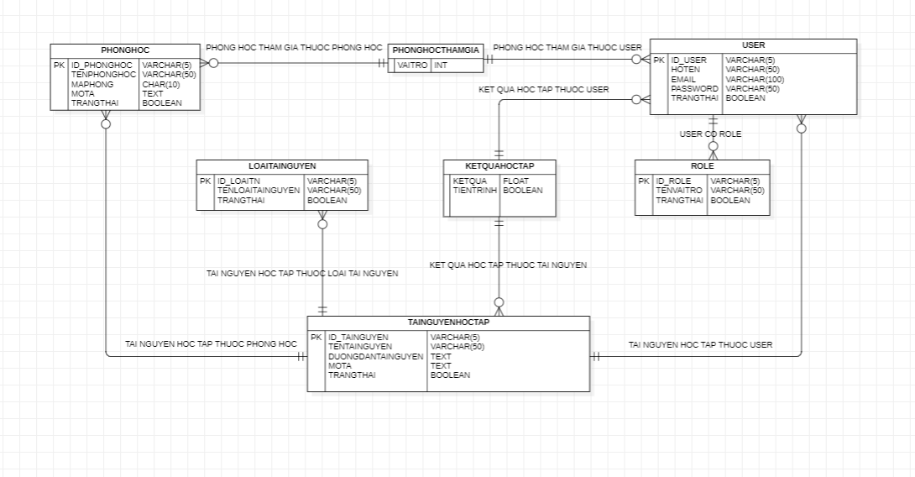

Bảng quan hệ dữ liệu
BẢNG USER
STT | THUỘC TÍNH | KIỂU DỮ LIỆU | NOT NULL | KHÓA | REFERENCE | MÔ TẢ
1 | ID_USER | VARCHAR (5) | X | PK |  | MÃ NGƯỜI DÙNG
2 | HOTEN | VARCHAR (50) | X |  |  | HỌ TÊN NGƯỜI DÙNG
3 | EMAIL | VARCHAR (100) | X |  |  | EMAIL NGƯỜI DÙNG
4 | PASSWORD | VARCHAR (5) | X |  |  | MẬT KHẨU
5 | TRANGTHAI | BOOLEAN |  |  |  | TRẠNG THÁI
6 | ID_ROLE | VARCHAR (5) | X | FK | ID_ROLE (ROLE) | MÃ VAI TRÒ

BẢNG TAINGUYENHOCTAP
STT | THUỘC TÍNH | KIỂU DỮ LIỆU | NOT NULL | KHÓA | REFERENCE | MÔ TẢ
1 | ID_TAINGUYEN | VARCHAR (5) | X | PK |  | MÃ TÀI NGUYÊN
2 | TENTAINGUYEN | VARCHAR (50) | X |  |  | TÊN TÀI NGUYÊN
3 | DUONGDANTAINGUYEN | TEXT |  |  |  | ĐƯỜNG DẪN TÀI NGUYÊN
4 | MOTA | TEXT |  |  |  | MÔ TẢ TÀI NGUYÊN
5 | TRANGTHAI | BOOLEAN |  |  |  | TRẠNG THÁI
6 | ID_USER | VARCHAR (5) | X | FK | ID_USER (USER) | MÃ NGƯỜI DÙNG
7 | ID_LOAITN | VARCHAR (5) | X | FK | ID_LOAITN(LOAITAINGUYEN) | MÃ LOẠI TÀI NGUYÊN
8 | ID_PHONGHOC | VARCHAR (5) | X | FK | ID_PHONGHOC(PHONGHOC) | MÃ PHÒNG HỌC

BẢNG LOAITAINGUYEN
STT | THUỘC TÍNH | KIỂU DỮ LIỆU | NOT NULL | KHÓA | REFERENCE | MÔ TẢ
1 | ID_LOAITN | VARCHAR (5) | X | PK |  | MÃ LOẠI TÀI NGUYÊN
2 | TENLOAITAINGUYEN | VARCHAR (50) | X |  |  | TÊN LOẠI TÀI NGUYÊN
3 | TRANGTHAI | BOOLEAN |  |  |  | TRẠNG THÁI

BẢNG PHONGHOC
STT | THUỘC TÍNH | KIỂU DỮ LIỆU | NOT NULL | KHÓA | REFERENCE | MÔ TẢ
1 | ID_PHONGHOC | VARCHAR (5) | X | PK |  | MÃ PHÒNG HỌC
2 | TENPHONGHOC | VARCHAR (50) | X |  |  | TÊN PHÒNG HỌC
3 | MAPHONG | CHAR (10) | X |  |  | MÃ VÀO PHÒNG HỌC
4 | MOTA | TEXT |  |  |  | MÔ TẢ
5 | TRANGTHAI | BOOLEAN |  |  |  | TRẠNG THÁI

BẢNG PHONGHOCTHAMGIA
STT | THUỘC TÍNH | KIỂU DỮ LIỆU | NOT NULL | KHÓA | REFERENCE | MÔ TẢ
1 | ID_PHONGHOC | VARCHAR (5) | X | PK,FK | ID_PHONGHOC  (PHONGHOC) | MÃ PHÒNG HỌC
2 | ID_USER | VARCHAR (5) | X | PK,FK | ID_USER (USER) | MÃ NGƯỜI DÙNG
3 | VAITRO | INT |  |  |  | VAI TRÒ

BẢNG KETQUAHOCTAP
STT | THUỘC TÍNH | KIỂU DỮ LIỆU | NOT NULL | KHÓA | REFERENCE | MÔ TẢ
1 | ID_USER | VARCHAR (5) | X | PK,FK | ID_USER (USER) | MÃ NGƯỜI DÙNG
2 | ID_TAINGUYEN | VARCHAR (5) | X | PK,FK | ID_TAINGUYEN (TAINGUYENHOCTAP) | MÃ TÀI NGUYÊN
3 | KETQUA | FLOAT | X |  |  | KẾT QUẢ HỌC TẬP
4 | TIENTRINH | BOOLEAN |  |  |  | TIẾN TRÌNH HỌC TẬP

BẢNG ROLE
STT | THUỘC TÍNH | KIỂU DỮ LIỆU | NOT NULL | KHÓA | REFERENCE | MÔ TẢ
1 | ID_ROLE | VARCHAR (5) | X | PK |  | MÃ VAI TRÒ
2 | TENVAITRO | VARCHAR (50) | X |  |  | TÊN VAI TRÒ
3 | TRANGTHAI | BOOLEAN |  |  |  | TRẠNG THÁI

BẢNG DANH SÁCH CHỨC NĂNG

STT | TÁC NHÂN | F1 | F2 | F3
 | USER | Quản lý người dùng | Đăng ký
 |  |  | Đăng nhập | Đăng xuất
 |  |  | Sửa thông tin người dùng
 |  |  | Xóa người dùng
 |  |  | Tim kiem nguoi dung
 |  |  | Đổi mật khẩu
 |  | Tạo phòng học
 |  | Tham gia phòng học
 | HỌC VIÊN | Quản lý người dùng | Đăng ký
 |  |  | Đăng nhập | Đăng xuất
 |  |  | Sửa thông tin người dùng
 |  |  | Xóa người dùng
 |  |  | Tìm kiếm người dùng
 |  |  | Đổi mật khẩu
 |  | Tham gia phòng học
 |  | Quản lý phòng học | Tạo phòng học
 |  |  | Xem thông tin phòng học
 |  |  | Sửa thông tin phòng học
 |  |  | Quản lý tài nguyên học tập | Xem chi tiết
 |  |  |  | Xem danh sách
 |  |  |  | Lọc kết quả tài nguyên theo loại
 |  |  | Quản lý kết quả học tập | Xem kết quả học tập
 |  |  |  | Xem danh sách kết quả học tập
 |  |  |  | Lọc kết quả học tập theo tên
 |  |  | Quản lý phòng học tham gia | Xem danh sách phòng học tham gia
 |  |  |  | Thoát phòng học
 | GIẢNG VIÊN | Quản lý người dùng | Đăng ký
 |  |  | Đăng nhập | Đăng xuất
 |  |  | Sửa thông tin người dùng
 |  |  | Xóa người dùng
 |  |  | Tim kiem nguoi dung
 |  |  | Đổi mật khẩu
 |  | Tham gia phòng học
 |  | Quản lý phòng học | Tạo phòng học
 |  |  | Xem thông tin phòng học
 |  |  | Sửa thông tin phòng học
 |  |  | Quản lý tài nguyên học tập | Xem chi tiết
 |  |  |  | Xem danh sách
 |  |  |  | Tạo tài nguyên học tập
 |  |  |  | Sửa tài nguyên học tập
 |  |  |  | Xóa tài nguyên học tập
 |  |  |  | Lọc tài nguyên theo loại
 |  |  | Quản lý kết quả học tập | Sửa kết quả học tập
 |  |  |  | Xem kết quả học tập
 |  |  |  | Xem danh sách kết quả học tập
 |  |  |  | Tìm kiếm kết quả học tập
 |  |  |  | Lọc kết quả học tập theo tên
 |  |  | Quản lý phòng học tham gia | Mời tham gia phòng học
 |  |  |  | Xem danh sách phòng học tham gia
 |  |  |  | Thoát phòng học
 |  |  |  | Phân quyền tài khoản trong phòng học
 |  |  |  | Xem danh sách người dùng
 | ADMIN | Quản lý người dùng | Đăng ký
 |  |  | Đăng nhập | Đăng xuất
 |  |  | Sửa thông tin người dùng
 |  |  | Xóa người dùng
 |  |  | Tim kiem nguoi dung
 |  |  | Đổi mật khẩu
 |  | Tham gia phòng học
 |  | Quản lý phòng học | Tạo phòng học
 |  |  | Xem thông tin phòng học
 |  |  | Sửa thông tin phòng học
 |  |  | Quản lý tài nguyên học tập | Xem chi tiết
 |  |  |  | Xem danh sách
 |  |  |  | Tạo tài nguyên học tập
 |  |  |  | Sửa tài nguyên học tập
 |  |  |  | Xóa tài nguyên học tập
 |  |  |  | Lọc tài nguyên theo loại
 |  |  | Quản lý kết quả học tập | Sửa kết quả học tập
 |  |  |  | Xem kết quả học tập
 |  |  |  | Xem danh sách kết quả học tập
 |  |  |  | Tìm kiếm kết quả học tập
 |  |  | Quản lý phòng học tham gia | Mời tham gia phòng học
 |  |  |  | Xem danh sách phòng học tham gia
 |  |  |  | Thoát phòng học
 |  |  |  | Phân quyền tài khoản trong phòng học
 |  |  |  | Xem danh sách người dùng
 |  | Quản lý loại tài nguyên | Thêm
 |  |  | Sửa
 |  |  | Xóa
 |  |  | Xem
 |  |  | Xem danh sách
 |  | Quản lý Roles | Thêm
 |  |  | Sửa
 |  |  | Xóa
 |  |  | Xem
 |  |  | Xem danh sách
 | GMAIL | Gửi email cho người dùng

Dfd(data flow diagram) – sơ đồ luồng dữ liệu

Dfd mức 0
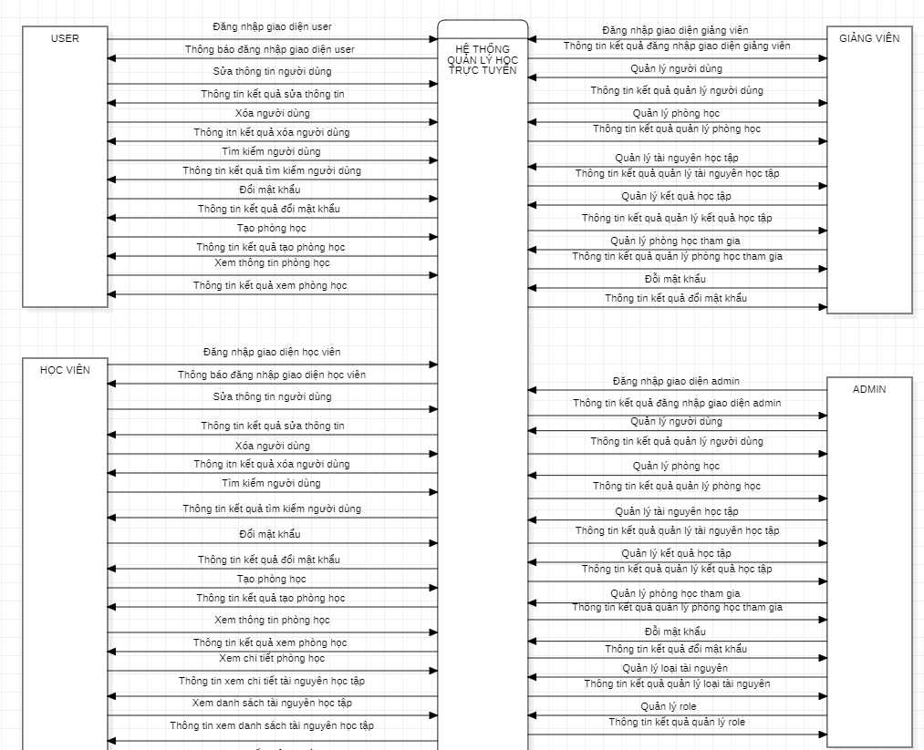
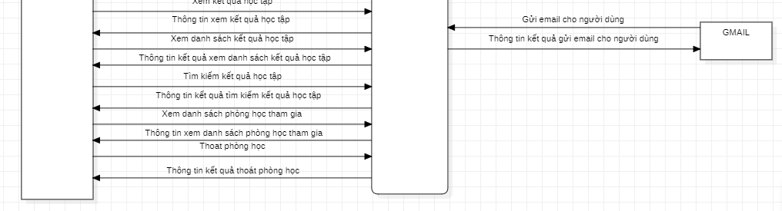

Dfd mức 1
USER
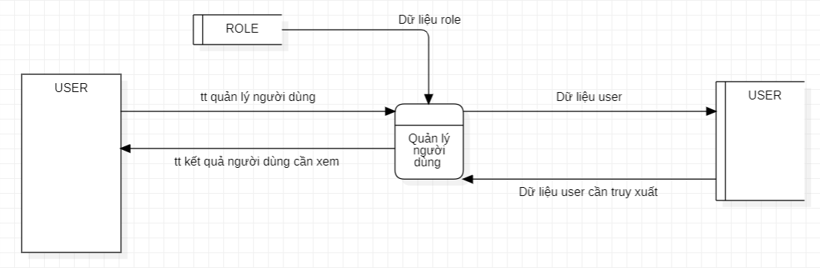

HỌC VIÊN
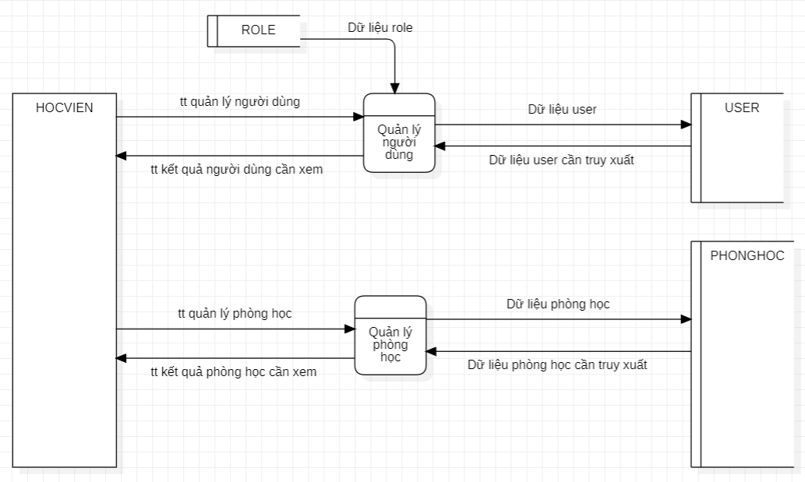

GIẢNG VIÊN
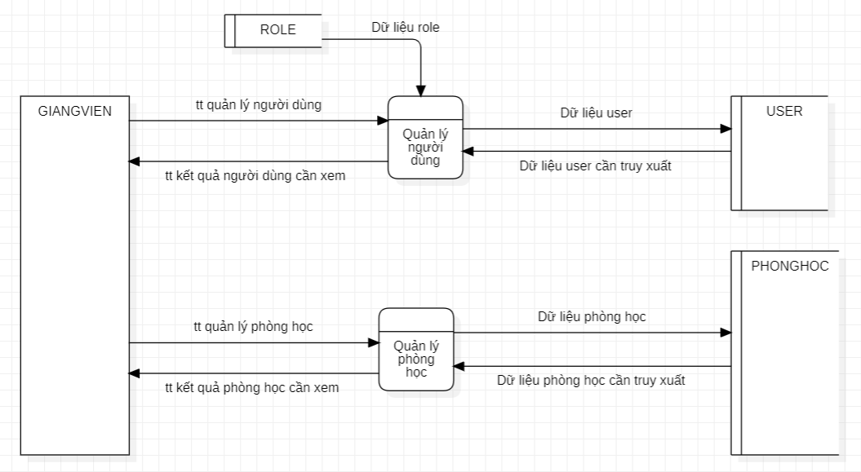

ADMIN
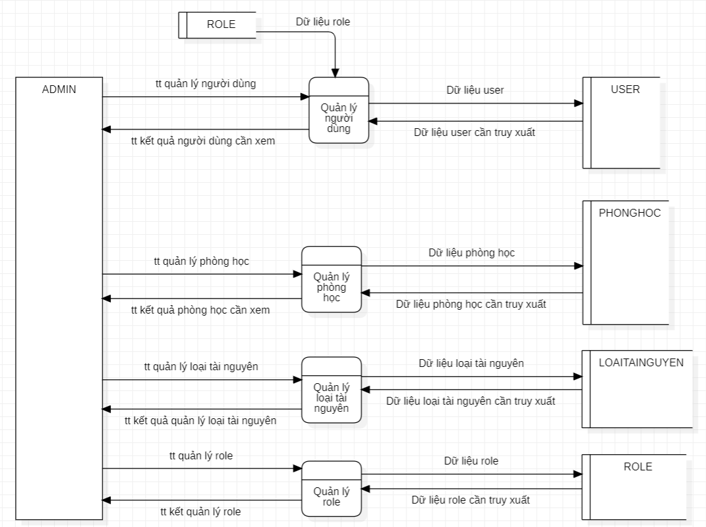

GMAIL
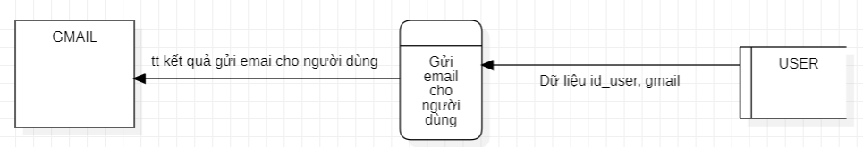

Dfd mức 2
USER
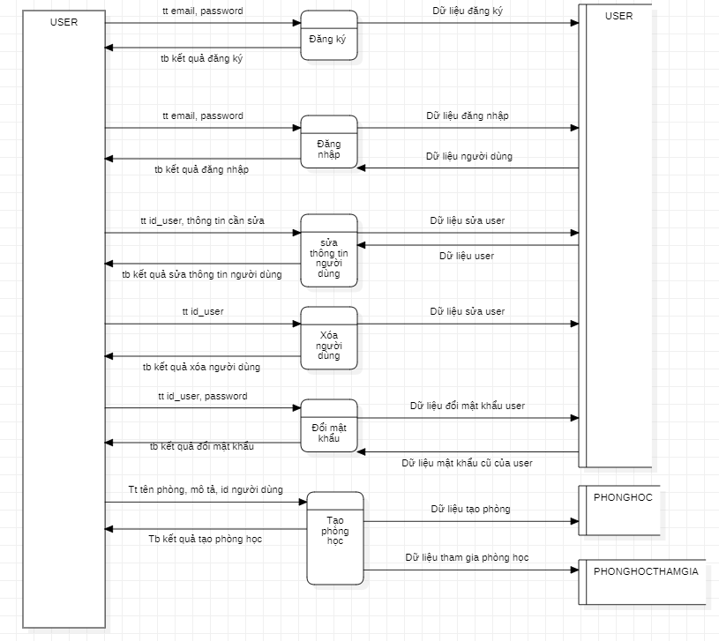

HỌC VIÊN
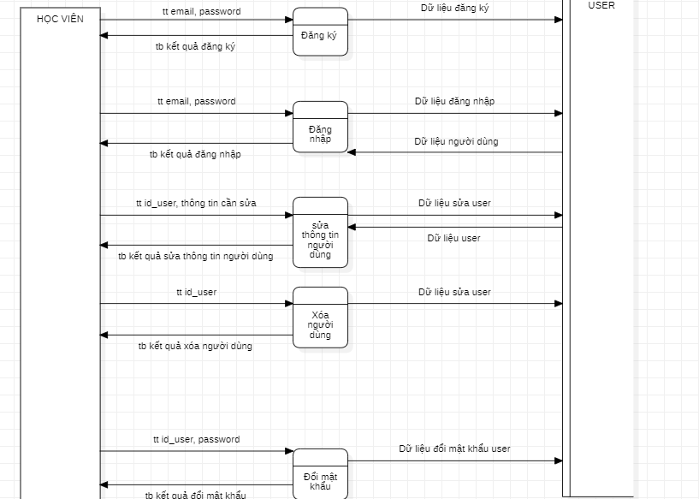
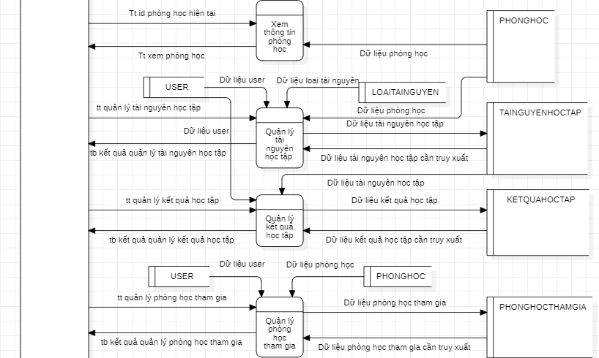

GIẢNG VIÊN
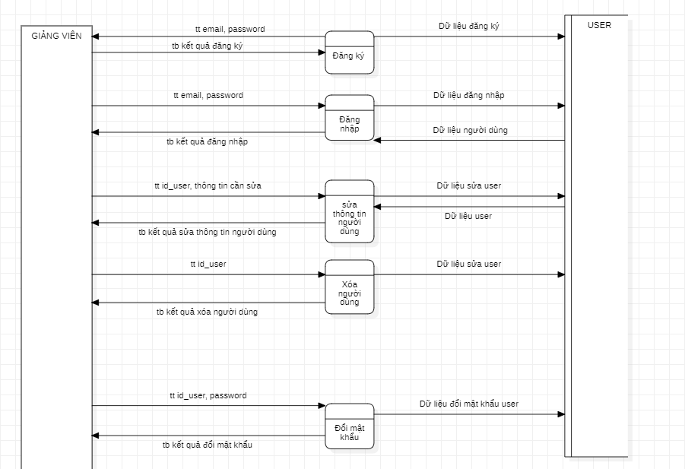
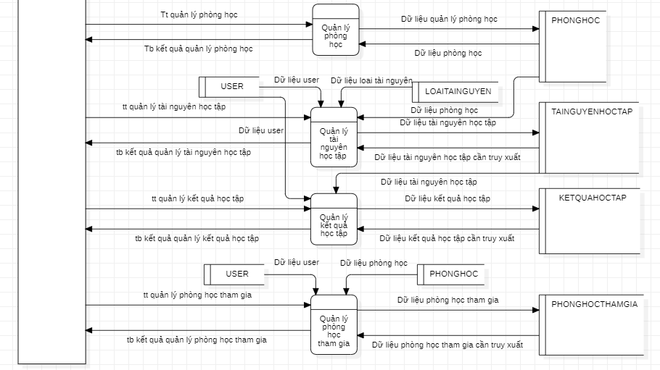

ADMIN
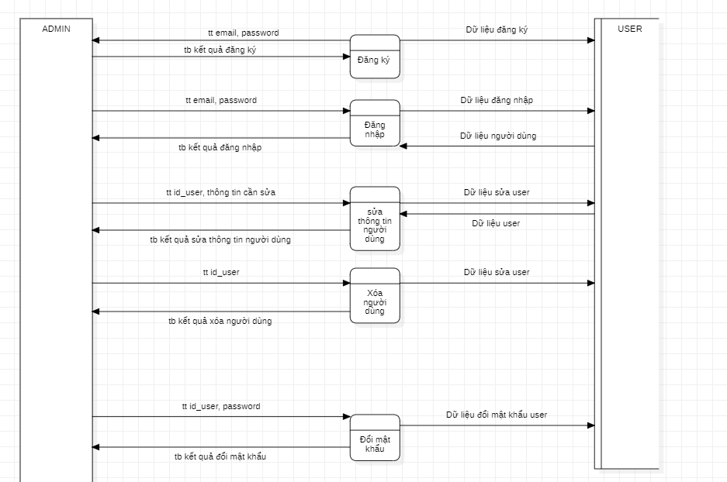
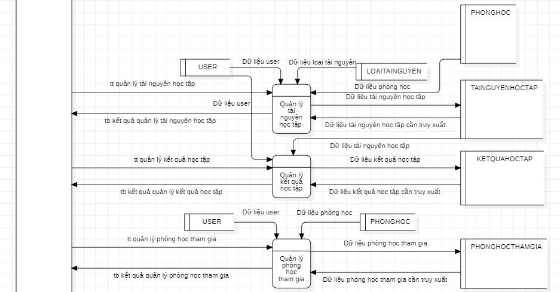

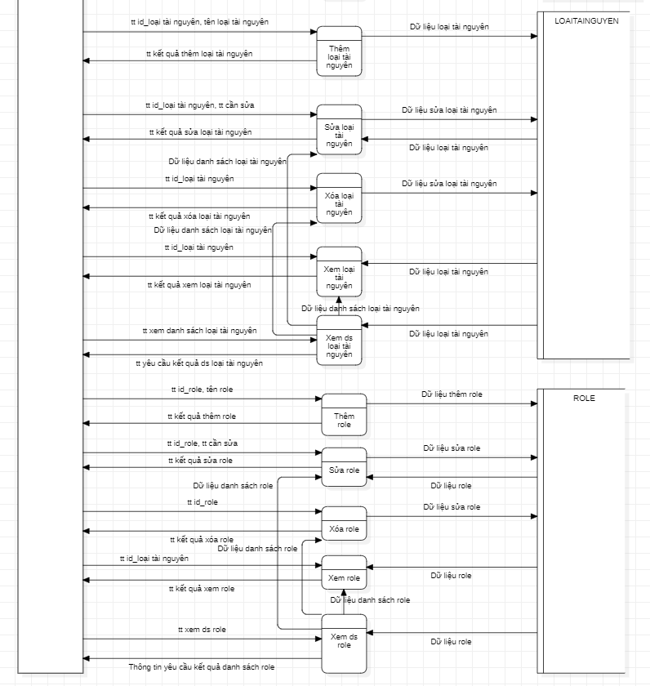

Dfd mức 3
USER
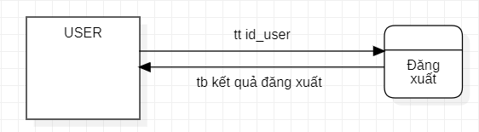

HỌC VIÊN
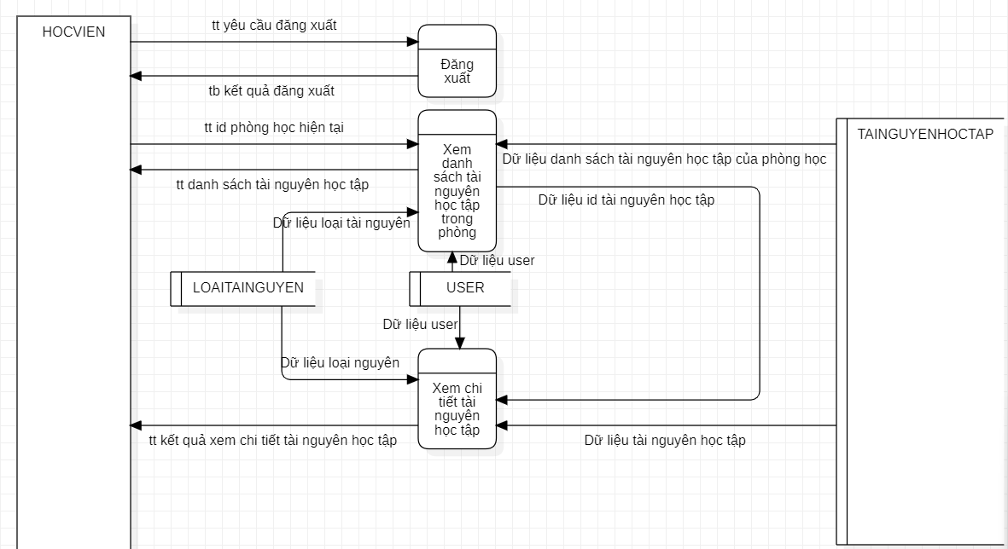

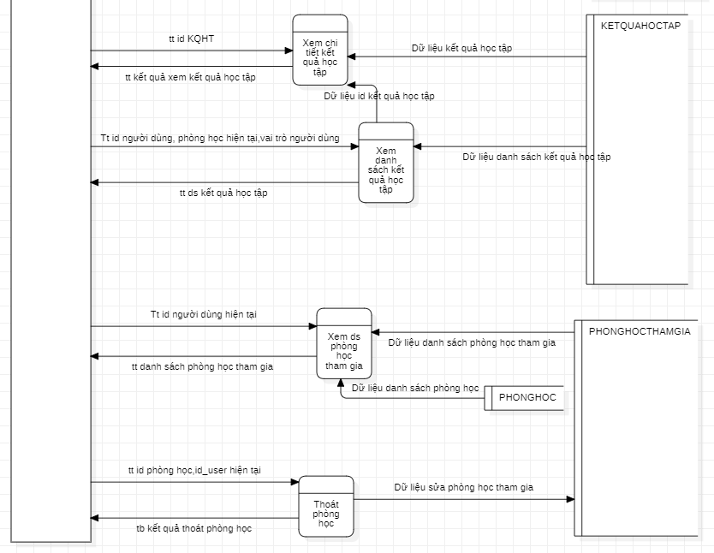

GIẢNG VIÊN
